BÁO CÁO BÀI TẬP LẬP TRÌNH MẠNG - BUỔI 03
Họ và tên: Lộc Thị Vân Anh
MSSV: 20215523
Đề tài: Lập trình Time Server, Telnet Server sử dụng Multiprocessing và HTTP Server sử dụng Preforking.

1. Bài tập 1: Time Server (Multiprocessing)

1.1. Yêu cầu bài tập
- Viết chương trình time_server sử dụng kỹ thuật Multiprocessing (đa tiến trình) để chấp nhận nhiều kết nối đồng thời.
- Client gửi lệnh theo cú pháp: GET_TIME [format].
- Hỗ trợ các định dạng thời gian: dd/mm/yyyy, dd/mm/yy, mm/dd/yyyy, mm/dd/yy.
- Kiểm tra tính đúng đắn của lệnh trước khi phản hồi.

1.2. Hình ảnh minh họa kết quả chạy thử
- Ảnh 1: Khởi động Server và kết nối nhiều Client. (Mô tả: Hình ảnh Server đang chạy và 2-3 Terminal Client cùng kết nối đồng thời sử dụng lệnh nc)
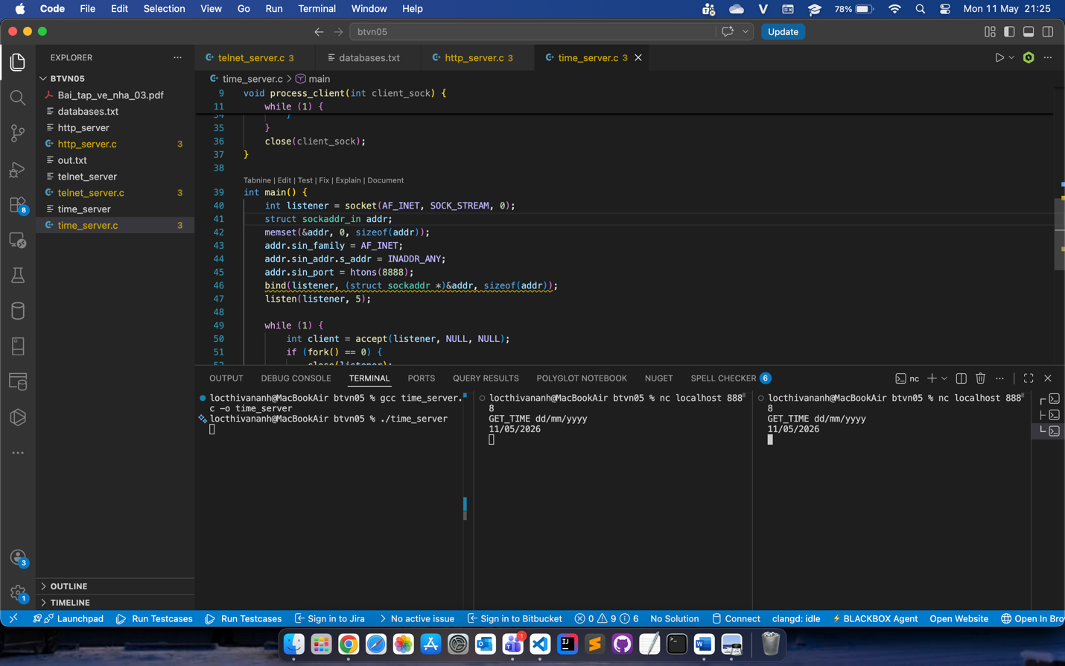

2. Bài tập 2: Telnet Server (Multiprocessing)

2.1. Yêu cầu bài tập
- Lập trình lại ứng dụng telnet_server (dựa trên slide 174) nhưng thay thế kỹ thuật I/O Multiplexing bằng Multiprocessing.
- Yêu cầu Client đăng nhập bằng tài khoản trong file cơ sở dữ liệu databases.txt.
- Thực thi lệnh hệ thống thông qua hàm system() và trả kết quả về cho Client qua file tạm out.txt.

2.2. Hình ảnh minh họa kết quả chạy thử
- Ảnh 3: Quá trình xác thực người dùng. (Mô tả: Client kết nối, nhập User/Pass từ databases.txt. Server báo "Dang nhap thanh cong")
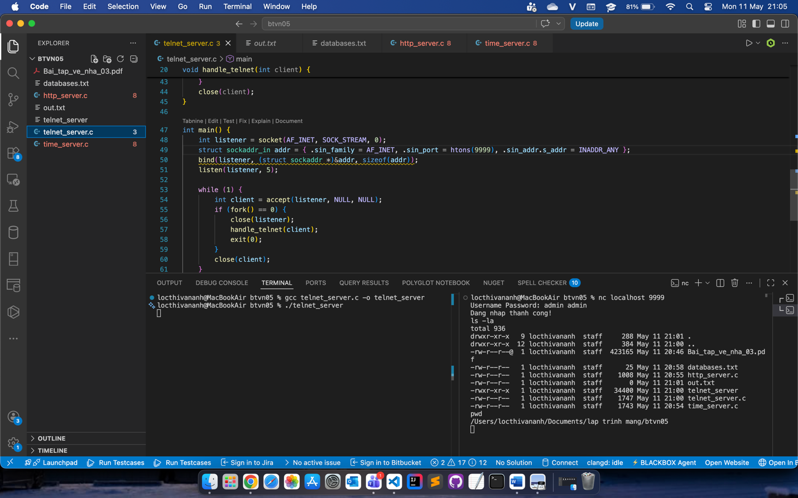
- Ảnh 4: Thực thi lệnh hệ thống từ xa. (Mô tả: Client gửi lệnh ls -la hoặc pwd, Server thực hiện và trả về danh sách file/thư mục hiện tại)
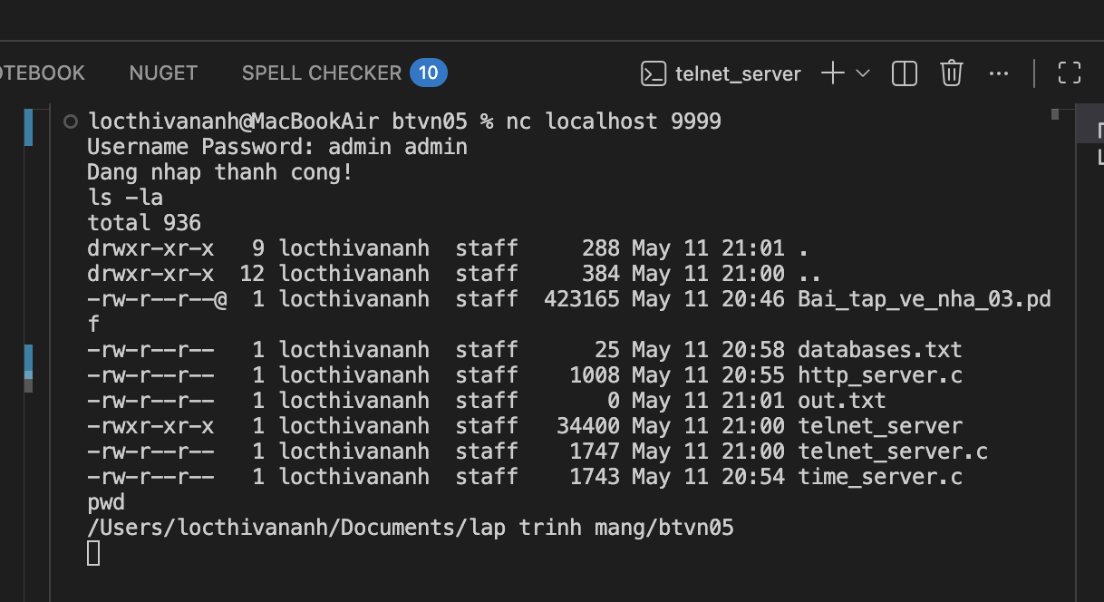

3. Bài tập 3: HTTP Server (Preforking)

3.1. Yêu cầu bài tập
- Lập trình lại ứng dụng http_server sử dụng kỹ thuật Preforking.
- Tạo sẵn một số lượng tiến trình con (Process Pool) để chờ chấp nhận kết nối, giúp tối ưu hiệu suất so với việc tạo tiến trình mới cho mỗi request.

3.2. Hình ảnh minh họa kết quả chạy thử
- Ảnh 5: Kiểm tra tính năng HTTP Server trên trình duyệt. (Mô tả: Truy cập localhost:8080 qua trình duyệt web và hiển thị dòng chữ "Xin chao cac ban")
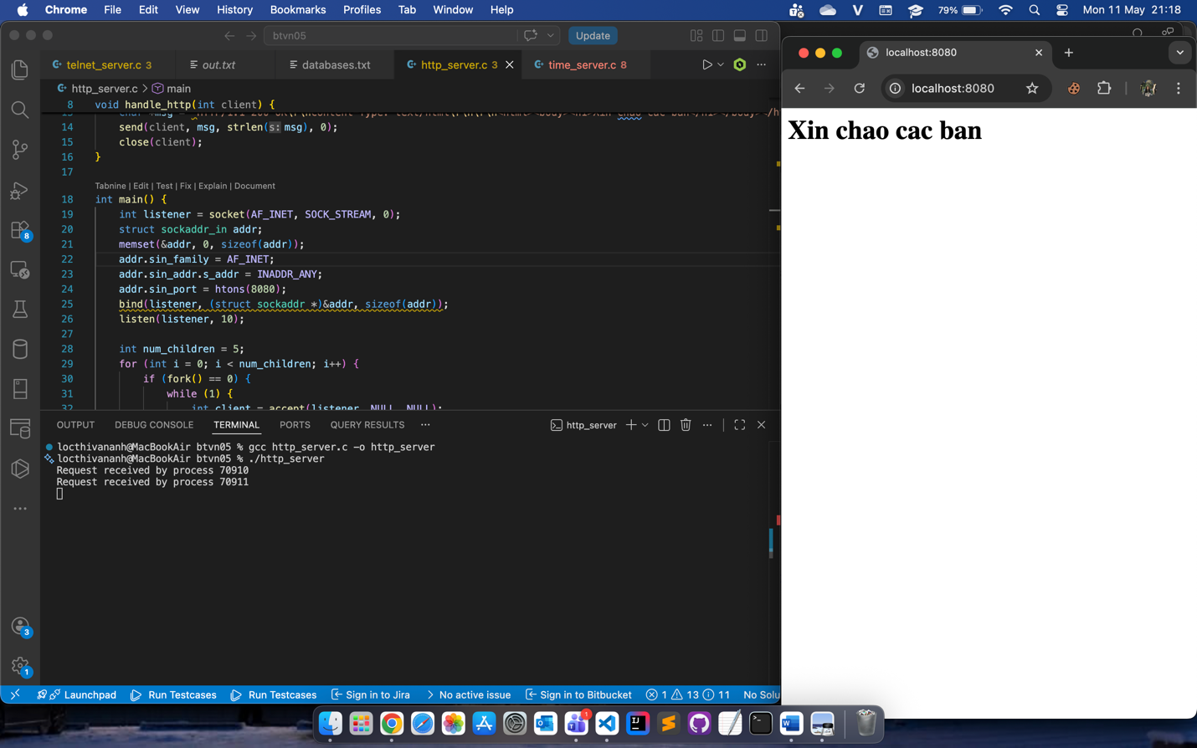
4. Link GitHub Repository
- Địa chỉ Repo: https://github.com/ltvaa42/168503-LapTrinhMang/tree/main/btvn05

